2023年安徽省初中学业水平考试
数学
（试题卷）
注意事项：
1．你拿到的试卷满分为150分，考试时间为120分钟．
2．试卷包括“试题卷”和“答题卷”两部分．“试题卷”共4页，“答题卷”共6页．
3．请务必在“答题卷”上答题，在“试题卷”上答题是无效的．
4．考试结束后，请将“试题卷”和“答题卷”一并交回．
一、选择题（本大题共10小题，每小题4分，满分40分）
每小题都给出A，B，C，D四个选项，其中只有一个是符合题目要求的．
1. 的相反数是（ ）
A. 5 B. C. D.
2. 某几何体的三视图如图所示，则该几何体为（ ）
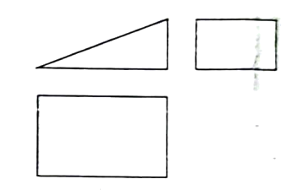
A. 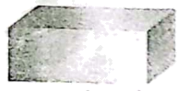 B. 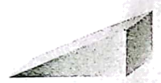 C. 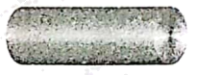 D. 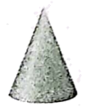
3. 下列计算正确的是（ ）
A. B. C. D.
4. 在数轴上表示不等式的解集，正确的是（ ）
A 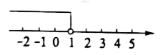 B. 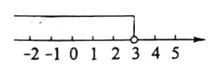 C. 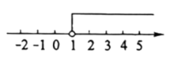 D. 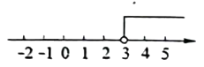
5. 下列函数中，的值随值的增大而减小的是（ ）
A. B. C. D.
6. 如图，正五边形内接于，连接，则（ ）
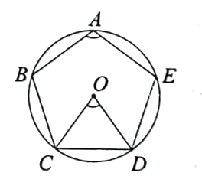
A. B. C. D.
7. 如果一个三位数中任意两个相邻数字之差的绝对值不超过1，则称该三位数为“平稳数”．用，，这三个数字随机组成一个无重复数字的三位数，恰好是“平稳数”的概率为（ ）
A. B. C. D.
8. 如图，点在正方形的对角线上，于点，连接并延长，交边于点，交边的延长线于点．若，，则（ ）
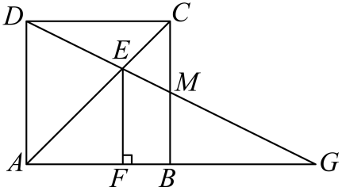
A. B. C. D.
9. 已知反比例函数在第一象限内的图象与一次函数的图象如图所示，则函数的图象可能为（ ）
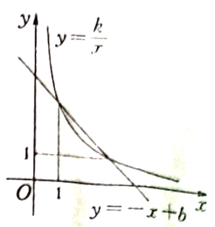
A. 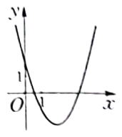 B. 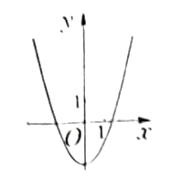 C. 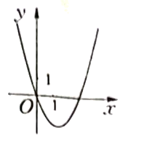 D. 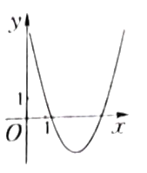
10. 如图，是线段上一点，和是位于直线同侧的两个等边三角形，点分别是的中点．若，则下列结论错误的是（ ）
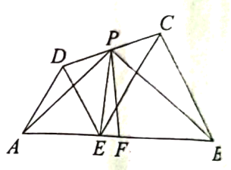
A. 的最小值为 B. 的最小值为
C. 周长的最小值为6 D. 四边形面积的最小值为
二、填空题（本大题共4小题，每小题5分，满分20分）
11 计算：_____________．
12. 据统计，年第一季度安徽省采矿业实现利润总额亿元，其中亿用科学记数法表示为_____．
13. 清初数学家梅文鼎在著作《平三角举要》中，对南宋数学家秦九韶提出的计算三角形面积的“三斜求积术”给出了一个完整的证明，证明过程中创造性地设计直角三角形，得出了一个结论：如图，是锐角的高，则．当，时，____．
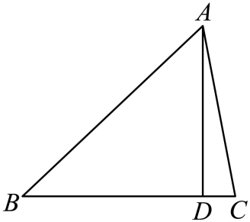
14. 如图，是坐标原点，的直角顶点在轴的正半轴上，，反比例函数的图象经过斜边的中点．
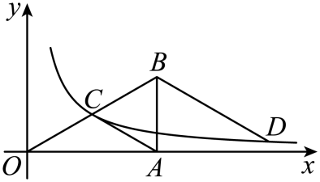
（1）__________；
（2）为该反比例函数图象上的一点，若，则的值为____________．
三、（本大题共2小题，每小题8分，满分16分）
15. 先化简，再求值：，其中．
16. 根据经营情况，公司对某商品在甲、乙两地的销售单价进行了如下调整：甲地上涨，乙地降价元，已知销售单价调整前甲地比乙地少元，调整后甲地比乙地少元，求调整前甲、乙两地该商品的销售单价．
四、（本大题共2小题、每小题8分、满分16分）
17. 如图，在由边长为1个单位长度的小正方形组成的网格中，点均为格点（网格线的交点）．
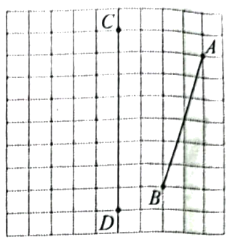
（1）画出线段关于直线对称的线段；
（2）将线段向左平移2个单位长度，再向上平移1个单位长度，得到线段，画出线段；
（3）描出线段上的点及直线上的点，使得直线垂直平分．
18. 【观察思考】
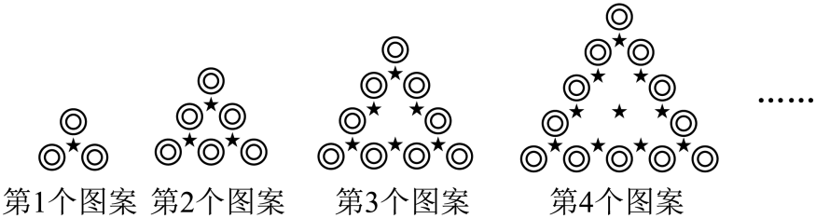
【规律发现】
请用含的式子填空：
（1）第个图案中“”的个数为 ；
（2）第个图案中“★”的个数可表示为，第个图案中“★”的个数可表示为，第个图案中“★”的个数可表示为，第个图案中“★”的个数可表示为，……，第个图案中“★”的个数可表示为______________．
规律应用】
（3）结合图案中“★”的排列方式及上述规律，求正整数，使得连续的正整数之和等于第个图案中“”的个数的倍．
五、（本大题共2小题，每小题10分，满分20分）
19. 如图，是同一水平线上的两点，无人机从点竖直上升到点时，测得到点的距离为点的俯角为，无人机继续竖直上升到点，测得点的俯角为．求无人机从点到点的上升高度（精确到）．参考数据：，．
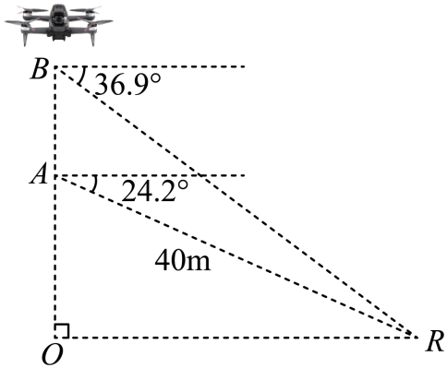
20. 已知四边形内接于，对角线是的直径．
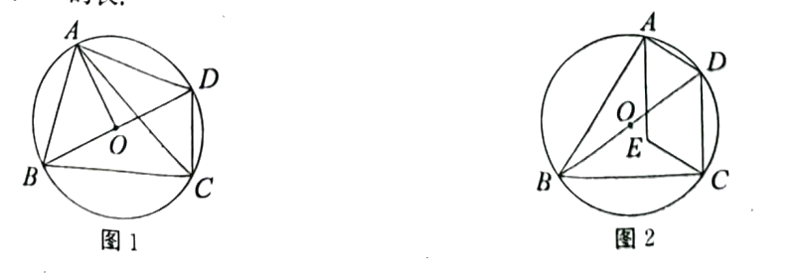
（1）如图1，连接，若，求证；平分；
（2）如图2，为内一点，满足，若，，求弦的长．
六、（本题满分12分）
21. 端午节是中国传统节日，民间有端午节吃粽子的习俗，在端午节来临之际，某校七、八年级开展了一次“包粽子”实践活动，对学生的活动情况按分制进行评分，成绩（单位：分）均为不低于的整数、为了解这次活动的效果，现从这两个年级各随机抽取名学生的活动成绩作为样本进行活整理，并绘制统计图表，部分信息如下：
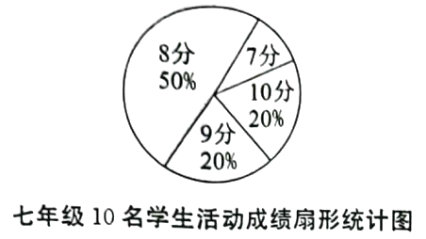
八年级名学生活动成绩统计表
成绩/分
人数
已知八年级名学生活动成绩的中位数为分．
请根据以上信息，完成下列问题：
（1）样本中，七年级活动成绩为分的学生数是______________，七年级活动成绩的众数为______________分；
（2）______________，______________；
（3）若认定活动成绩不低于分为“优秀”，根据样本数据，判断本次活动中优秀率高的年级是否平均成绩也高，并说明理由．
七、（本题满分12分）
22. 在中，是斜边的中点，将线段绕点旋转至位置，点在直线外，连接．
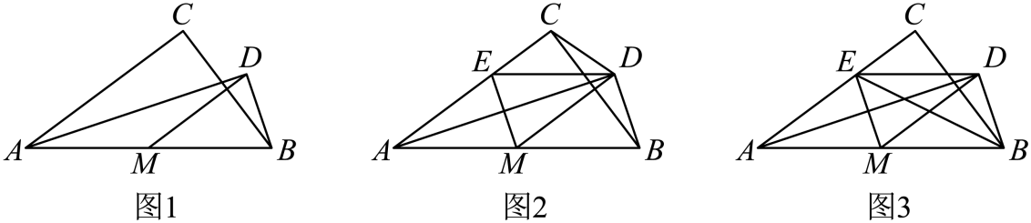
（1）如图1，求的大小；
（2）已知点和边上的点满足．
（ⅰ）如图2，连接，求证：；
（ⅱ）如图3，连接，若，求的值．
八、（本题满分14分）
23. 在平面直角坐标系中，点是坐标原点，抛物线经过点，对称轴为直线．
（1）求的值；
（2）已知点在抛物线上，点的横坐标为，点的横坐标为．过点作轴的垂线交直线于点，过点作轴的垂线交直线于点．
（ⅰ）当时，求与面积之和；
（ⅱ）在抛物线对称轴右侧，是否存在点，使得以为顶点的四边形的面积为？若存在，请求出点的横坐标的值；若不存在，请说明理由．

